

СОВЕТ ДЕПУТАТОВ
внутригородского муниципального образования – муниципального округа
СЕВЕРНЫЙ
в городе Москве

РЕШЕНИЕ

11 марта 2025 г. № 4/3

О согласовании установки ограждающих устройств по адресу:
г. Москва, Дмитровское шоссе,
д. 165Д, к. 2, д. 165Д, к. 1, д. 165Д, к. 4, д. 165Д, к. 5, д. 165Д, к. 6

В соответствии с пунктом 5 части 2 статьи 1 Закона города Москвы от 11 июля 2012 года № 39 «О наделении органов местного самоуправления муниципальных округов в городе Москве отдельными полномочиями города Москвы», постановлением Правительства Москвы от 2 июля 2013 года № 428-ПП «О порядке установки ограждений на придомовых территориях в городе Москве», рассмотрев обращение лица, уполномоченного на представление интересов собственников помещений в многоквартирных домах по адресу: г. Москва, Дмитровское шоссе, д. 165Д, к. 2, д. 165Д, к. 1, д. 165Д, к. 4, д. 165Д, к. 5, д. 165Д, к. 6, по вопросам, связанным с установкой ограждающих устройств и их демонтажем, (далее – уполномоченное лицо) от 19 февраля 2025 года, Совет депутатов внутригородского муниципального образования – муниципального округа Северный в городе Москве решил:

1. Согласовать установку ограждающих устройств (шлагбаумов) на придомовой территории многоквартирных домов по адресу: г. Москва, Дмитровское шоссе, д. 165Д, к. 2, д. 165Д, к. 1, д. 165Д, к. 4, д. 165Д, к. 5, д. 165Д, к. 6, по прилагаемому проекту (приложение).
2. Направить настоящее решение в Департамент территориальных органов исполнительной власти города Москвы, управу района Северный города Москвы и уполномоченному лицу не позднее пяти дней со дня его принятия.
3. Опубликовать настоящее решение в сетевом издании «Московский муниципальный вестник», разместить на официальном сайте органов местного самоуправления внутригородского муниципального образования – муниципального округа Северный в городе Москве www.severnoe.msk.su.
4. Контроль за выполнением настоящего решения возложить на главу внутригородского муниципального образования – муниципального округа Северный в городе Москве Шах Н.А.

Глава внутригородского муниципального образования –
муниципального округа Северный
в городе Москве Н.А. Шах

Приложение
к решению Совета депутатов
внутригородского муниципального
образования – муниципального
округа Северный в городе Москве
от 11марта 2025 г. № 4/3

ТЕХНИЧЕСКИЙ ПРОЕКТ
УСТАНОВКИ ОТКАТНЫХ ЭЛЕКТРОМЕХАНИЧЕСКИХ ШЛАГБАУМОВ
по адресу: г. Москва, Дмитровское шоссе, д. 165Д, к. 2, д. 165Д, к. 1,
д. 165Д, к. 4, д. 165Д, к. 5, д. 165Д, к. 6.
1. Установка 6 (шести) шлагбаумов откатных электромеханических.
1.1. Место размещения шлагбаума: город Москва, Дмитровское шоссе дом 165 Д к 2, дом 165 Д к 1, дом 165 Д к 4, дом 165 Д к 5, дом 165 Д к 6, при въезде на дворовую территорию. 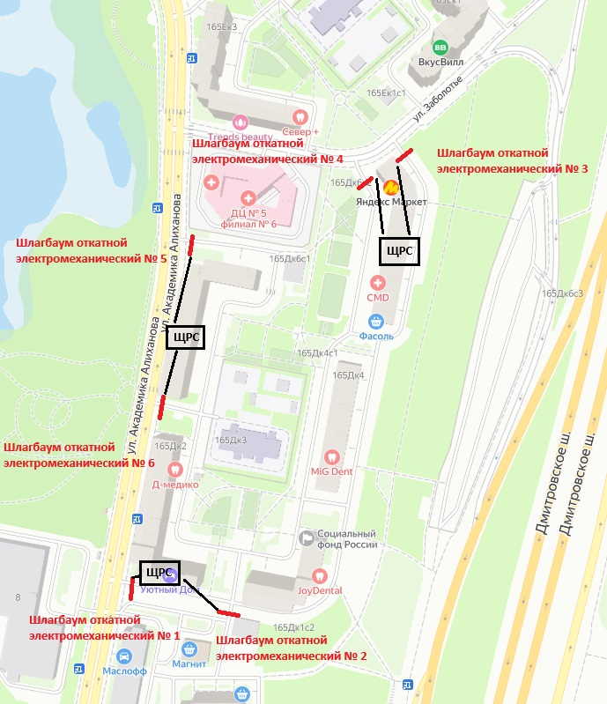
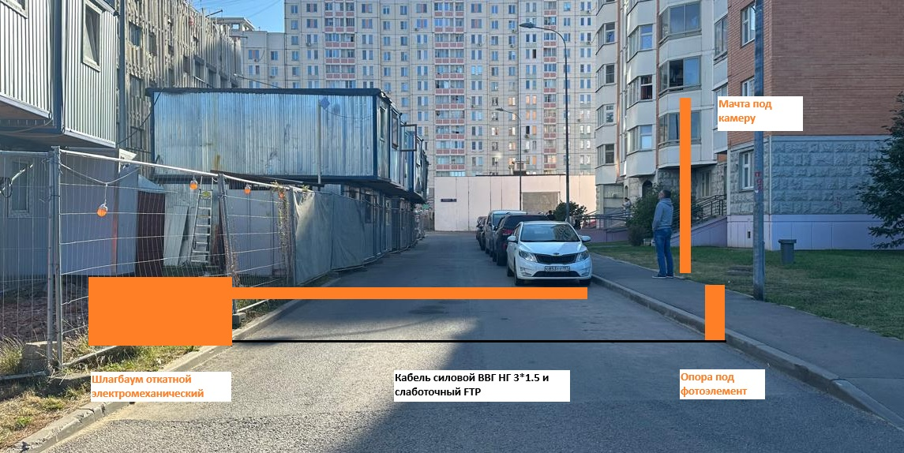

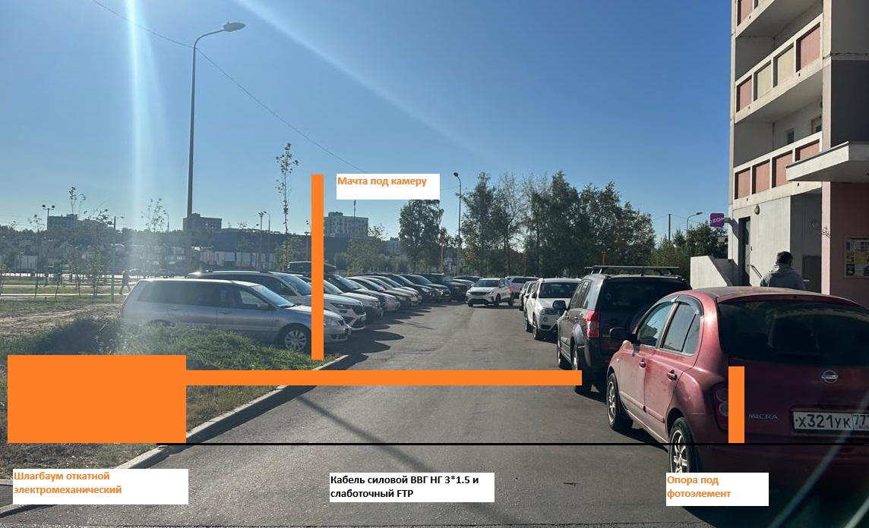

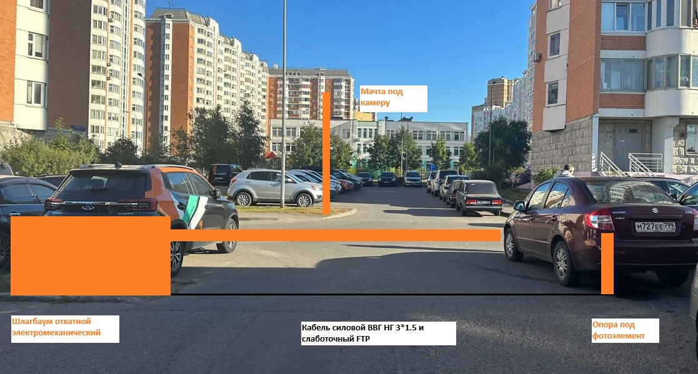

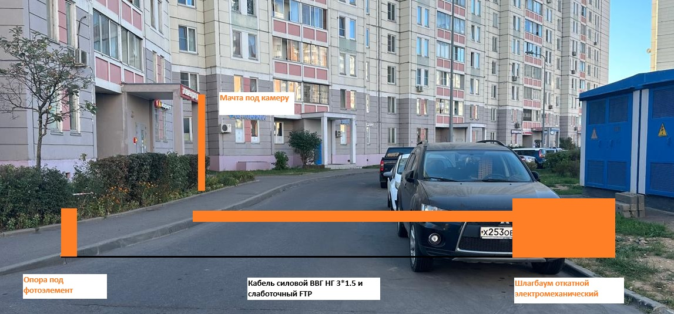

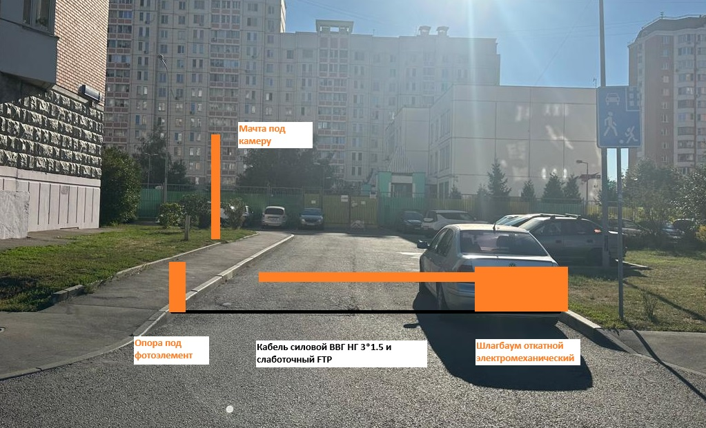

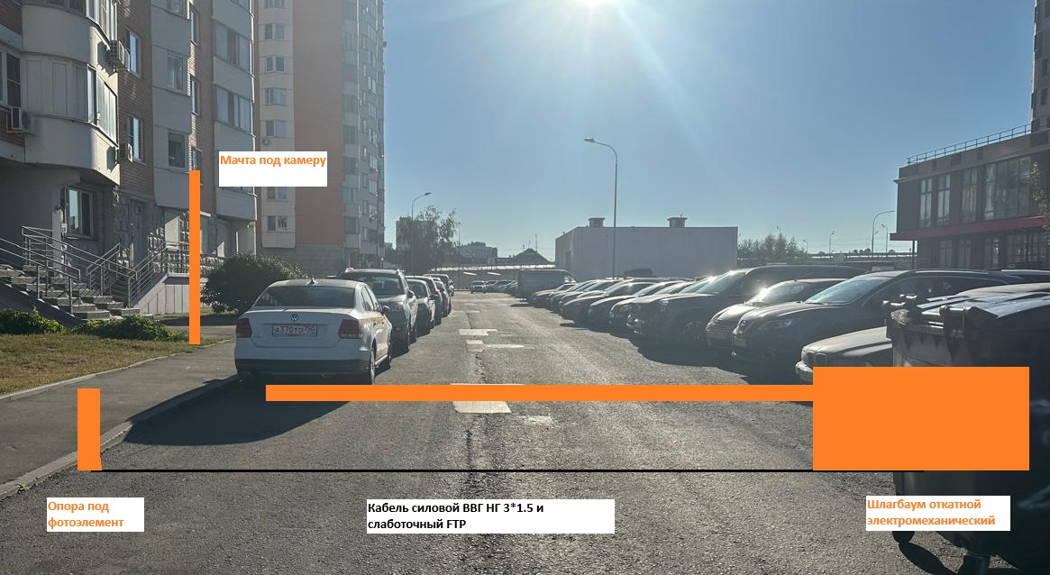

Рис. 1 Схема размещения шлагбаума

2. Тип шлагбаума: Шлагбаум откатной электромеханический.
Шлагбаум состоит из Металлической стрелы и стальной стойки, установленной на бетонное основание и закрепленной болтами, вмонтированный в бетонное основание. В стойке шлагбаума находится электромеханический привод, а также блок электронного управления. Привод, перемещающий стрелу, состоит из электродвигателя. Шлагбаум снабжен регулируемым устройством безопасности, а также устройством фиксации стрелы в любом положении и ручной расцепитель для работы в случае отсутствия электроэнергии.
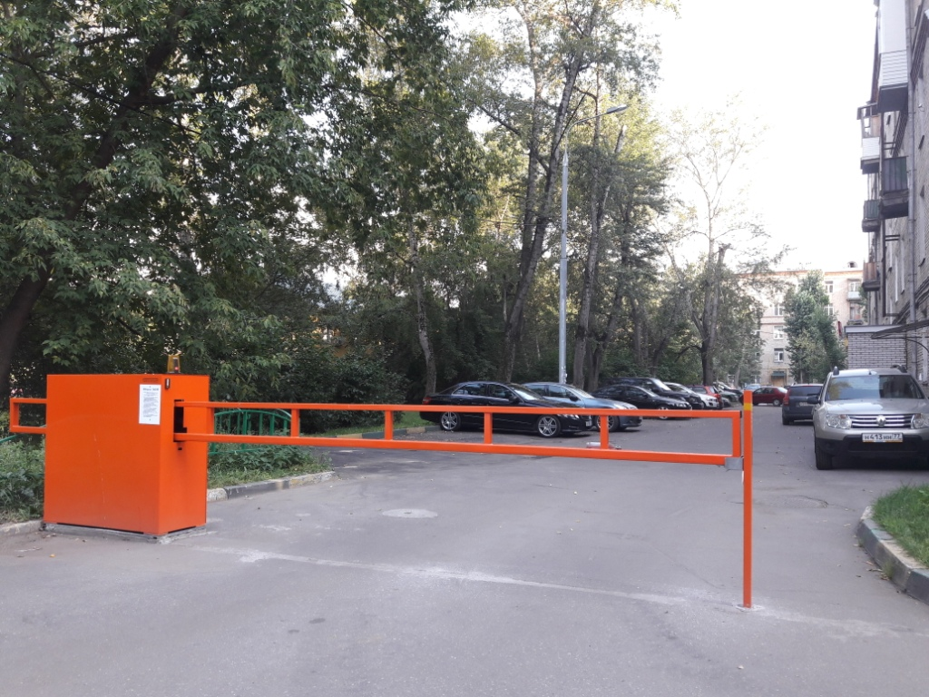
2.1. Размеры шлагбаума: Тумба шлагбаума в комплекте с направляющими роликами: размер 1100х400х1000, зашита листом 2 мм, имеет окно для обслуживания привода с запиранием на встроенный замок. стандартный цвет - оранжевый, приемная стойка: труба 80 х 40 х 3, укомплектована уловителем для стрелы, стрела для проездов до 4 000 мм: горизонтальные связи – 40 х 40 х 2, вертикальные – 40 х 40 х1.5, окраска, стандартный цвет - оранжевый, оцинкованная зубчатая рейка (пр-во Италия) в комплекте.
Рис. 2. Внешний вид шлагбаума.

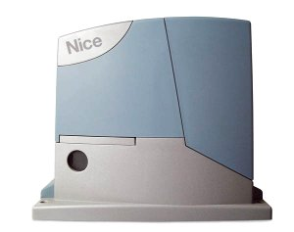
2.2. Привод NICE RB 250 HS.

Рис. 3. Привод откатного шлагбаума.

Характеристика | Ед.изм. | Величина
Питание / Питание двигателя | В | 230 / 24
Мощность | Вт | 250
Потребление | А | 1,1
Класс защиты | IP | 44
Усилие | Н | 400
Скорость | м/мин | 0.18
Вес | кг | 8
Максимальный вес ворот | кг | 400
Температура | °C | -20 - +40
Интенсивность работы | циклов/сутки | 840
Максимальная ширина ворот | м | 7

3. Разрешение на проведение строительных работ:
В соответствии с Постановлением Правительства Москвы от 27.08.2013 г. № 432-‐ПП
"О видах, параметрах и характеристиках объектов благоустройства территории, для размещения которых не требуется получение разрешения на строительство, и видах работ по изменению объектов капитального строительства и (или) их частей̆, не затрагивающих конструктивные и иные характеристики их надежности и безопасности, не нарушающих права третьих лиц и не превышающих предельные параметры разрешенного строительства, реконструкции, установленные градостроительными планами соответствующих земельных участков, для выполнения которых не требуется получение разрешения на строительство" - разрешение на проведение строительных работ по установке заграждающих конструкций НЕ ТРЕБУЕТСЯ.
Главный инженер ООО «АМ Видео» Д.А. Буров

